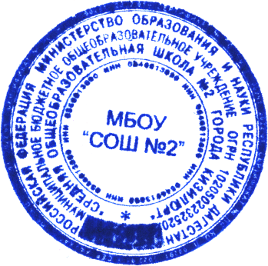
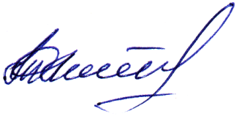
«Утверждаю»
ИО директора школы:
________________ Л.Таймасханова
«10» 09 .2022 год
График открытых уроков на 2022-2023 уч. г.
№п/п | Ответственный | Название темы | Дата | Предмет, | Кл.
1. | Асварова З.Т. | Межличностные отношения. | По графику | Обществознание | 6
2. | Муртазалиева С.М. | Совершенствование навыков в баскетболе в соотвествии с требованиями ФГОС нового поколения. | По графику | Физическая культура. | 5
3. | Алибекова Х.М. | Арифметический квадратный корень.  Занимательная информатика. | По графику | Математика информатика | 9
4. | Мариничева И.П. | Имя существительное | По графику | Русский язык | 6
5. | Исаева М.А. | Деепричастие. | По графику | Русский язык | 7
6. | Халакова Х.А. | Праздник алфавита. | По графику | Английский язык | 2
7. | Курбанова З.М. | «Путешествие в Британию» | По графику | английский язык | 9
8. | Ибрагимова М.М. | День дружбы. | По графику | Английский язык | 4
9. | Мухамалиев Ш.Г. | Безопасное поведение на дорогах. | По графику | ОБЖ | 8 б
10. | Нуцалова Б.Г. | Праздник алфавита. | По графику | Английский язык | 2
11. | Гаджиева С.Х. | Правовое государство. | По графику | Обществознание | 9
12. | Омарова П.З. | Имя существительное | По графику | Русский язык | 6
13. | Алиева С.М. | «Баскетбол. Ведение, ловля и передача мяча» | По графику | Физ. культура | 5
14. | Хайбулаев Р.М. | «Азотная кислота» | По графику | Химия | 9
15. | Абдулаева П.А. | Белки. | По графику | Биология | 9
16. | Вагабова С.А. | Рик!к!ен | По графику | Родной язык | 6 в
17. | Маликова М.А. | «Рик!к!еналъул разрядал» | По графику | Родная литература | 5 в
18. | Хамидова П.М. | «Приготовление бутербродов» | По графику | Технология | 5
19. | Шапиева С.Р. | Петербург Достоевского. | По графику | Литература. | 10
20. | Алибекова Х.М. | Занимательная информатика. | По графику | Информатика | 8 б
20. | Алибекова Х.М. | Умножение и деление степеней. | По графику | Математика | 7 в
21. | Расулова С.Д. | Формирование учебной мотивации на уроках математики. | По графику | Математика | 7 б
22. | Магомедова И.Е. | «Уравнения» | По  графику | Математика | 8 а
23. | Гереханова Н.С. | Географическая карта. | По графику | География | 5 а
24. | Закаряева П.И. | Предметияб ц1ар | По графику | Родной язык | 6 а
25. | Гусенова З.Т. | «»Последовательное и параллельное соединения проводников» | По графику | Физика | 8 б
26. | Магомедова П.Х. | Архимедова сила. | По графику | Физика | 7 б
27. | Магомедова П.Х. | Теорема Пифагора. | По графику | Математика | 8 в
28. | Магомедов М.М. | «Источники тока, проводники электрической цепи » | По графику | Технология | 5 а
29. | Дукиева М.А. |  | По графику |  | 8 б
 |  | Экономическая политика Петра 1 |  | История

Зам.дир.по УВР : Б.Нуцалова

